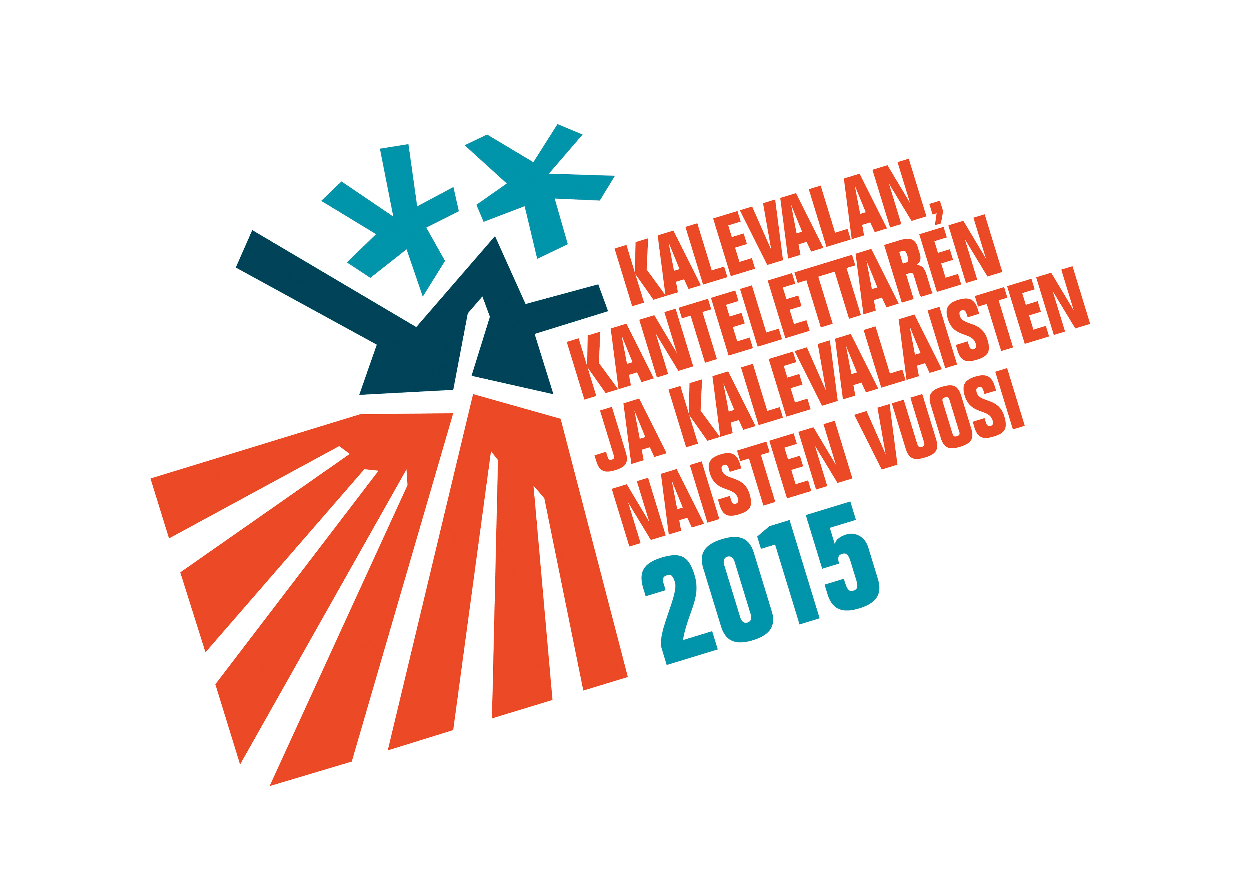

TAPAHTUMAKALENTERI 2015

Kanteletar 175 vuotta ja Kalevala 180 vuotta

Ilon pitoa, ajan eloa – Kalevalaisten Naisten Liitto 80 vuotta
Yleisötapahtumien kalenterin ohjelmanostoja alustavasti. Tapahtumakalenteri täydentyy osoitteessa www.kalevalaistennaistenliitto.fi syksyn 2014 kuluessa.

Tammikuu
8.–9.1. Kalevalan ja Kantelettaren juhlavuosien avaus:
Folklandia-risteily Helsinki-Tallinna, esiintyjinä Set’akat ja Roihu
Helmikuu
28.2. Kalevalan päivä
klo 12 seppeleen lasku Lönnrotin patsaalle
klo 13 Kilpalaulu Kalevalasta -konsertti, Musiikkitalo/ Kalevala-seura
klo 15 alkaa Finlandia-talolla torikuhina: Helkojen runojukeboxi, musiikkia, tanssia, käsitöitä sekä kalevalaista nimiperinnettä käyttäviä yrityksiä

Kalevalan päivän konsertti Helsingissä Finlandia-talolla
TILAUSTEOS Kalevala runoista räppiin
Sibelius-Akatemian parhaiden kansanmuusikoiden esittämänä
Lipunmyynti alkaa syksyn aikana
Touko-elokuussa
Kalevala Korun 1940-luvun puuesineiden näyttely yksityiskokoelmasta Arabian tehdasmuseossa Helsingissä. Harvinaisuus.

Kesäkuu
11.–12.6. Kulttuurimatka Vienan Karjalaan, järjestäjänä Juminkeko
12.–14.6. Kuhmon valtakunnalliset kulttuuripäivät, Kuhmo
11.-14.6. Helkanuorten valtakunnallinen kesäleiri Kuhmossa

Heinäkuu
Paikalliset yhdistykset mukana kesätapahtumissa eri puolilla maata.
Elokuu
8.8. Kansallispukujen iso tuuletuspiknikki, valtakunnallinen tapahtuma Seurasaaressa

Syyskuu
Kalevalaisten naisten juhlakiertue Kalevala Korun kanssa
Iloiset iltamat, paikallista ohjelmaa ja korumuotinäytös
Tampere 15.9./ Jyväskylä 16.9./ Oulu 17.9./ Kuopio 18.9. / Joensuu 19.9. /
Helsinki 25.9.2014

Lokakuu
23.10. Larin Paraske -ilta Helsingissä.
24.10. Kalevalainen kekri – mystiset syömingit Suomenlinnassa Helsingissä.

Marraskuu
Juhlavuosi huipentuu ympäri maan syttyviin Tarinatuliin. Paikallisyhdistykset järjestävät tarinatulia yhdessä päiväkotien, koulujen, vanhainkotien ja kirjastojen kanssa. Kirjoituskilpailun parhaiden kirjoitusten julkistus.

